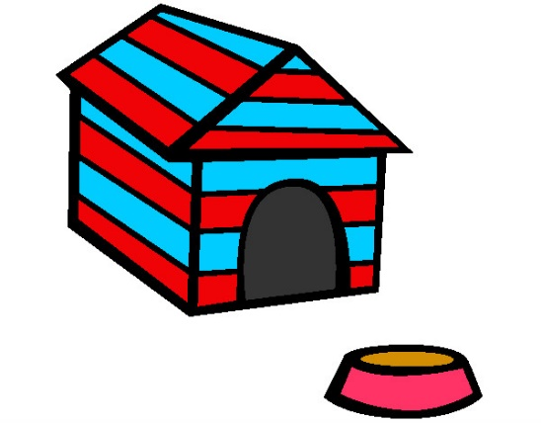
Chapitre 3 : envolé !

- Que fait Rex sans arrêt dans ce chapitre?
…………………………………………………………………………………………………………………………………………………………
……………………………………………………………………………

- Quel est le métier du père de Rufus ?
[ ] Il est gardien de parking.
[ ] Il est agent de police.
[ ] Il est poseur d’affiches.

- Qu’est-ce qu’un monocle ?
[ ] une tache.
[ ] une loupe.
[ ] un verre de lunette.

- Que signifie « répondre façon Eudes » ?
…………………………………………………………………………………………………………………………………………………………
……………………………………………………………………………

- Qui Nicolas retrouve-t-il au terrain vague ?
[ ] sa bande de copains.
[ ]le gendarme.
[ ]son père.

- Nicolas dit que la race de son chien est :
[ ] un chien policier.
[ ] un chien de garde.
[ ] un chien de chasse

- Remets dans l’ordre les bêtises de Rex ?

[ ] Il s’enfuit dans la rue.
[ ] Il mord dans le ballon et le crève.
[ ] Il fait pipi sur la roue de l’agent de police.
[ ] Il se sauve du terrain vague.

- Comment Nicolas aurait-il pu éviter ces catastrophes ?

…………………………………………………………………………………………………………………………………………………………
…………………………………………………………………………………………………………………………………………………………

- Comment réagissent les parents de Nicolas le soir ?

[ ] Ils le grondent.
[ ] Ils sont contents que Rex ne soit plus là.
[ ] Ils rassurent Nicolas.

- Dessine les rêves de Nicolas cette nuit-là :

